Technische Universität Dresden  Fachrichtung Physik  K. Prokert Entw. 7/2000 | Physikalisches  Praktikum  Versuch: RM1 (67)

Strahlungsmessung mit einem Geiger-Müller-Zählrohr

1. Aufgabenstellung

Nach der Aufnahme der Zählrohrcharakteristik eines GEIGER-MÜLLER-Zählrohrs (GMZ) ist eine Konzentrationsbestimmung einer K₂CO₃ - Lösung durch die Bestimmung ihrer Aktivität vorzunehmen sowie das relative Ansprechvermögen der vorhandenen Messanordnung mit einem GMZ zu ermitteln.

2. Grundlagen

2.1 Radioaktivität und Zerfallsgesetz

Instabile Atomkerne wandeln sich spontan auf direktem Wege oder in mehreren aufeinanderfolgenden Schritten in einen neuen stabilen Kern um. Dabei werden Teilchen und/oder Photonen emittiert. Schwere Elemente, bei denen die Bindungsenergie der Nukleonen im Kern gering ist, wandeln sich durch Aussendung eines 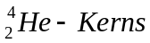(α-Strahlung) um, bei Atomkernen mit einem instabilen Neutronen-Protonen-Verhältnis erfolgt eine Umwandlung dieser Nukleonen, wobei die Reaktionen

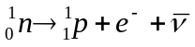 , (a)
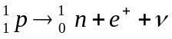 (b) oder alternativ 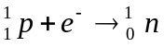 (c)
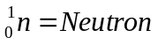 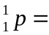Proton 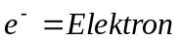 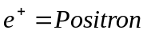
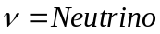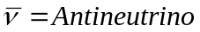
auftreten können. Die Elektronenemission aus dem Kern bei Reaktion (a) wird als 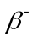- Strahlung, die entsprechende Aussendung von Positronen bei Reaktion (b) als 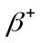- Strahlung und das Einfangen eines Elektrons bei Reaktion (c) als K-Einfang (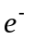 stammt meist aus der k-Schale) oder EC („electron catch“) bezeichnet. Bei allen angeführten Umwandlungen können zunächst angeregte Kerne entstehen, die unter Aussendung von Photonen (- Strahlung) in den stabilen Grundzustand übergehen.
Diese spontan ablaufenden Prozesse sind statistischer Natur, d.h. jeder instabile Kern besitzt unabhängig von seiner Vorgeschichte die gleiche Umwandlungswahrscheinlichkeit, wobei der Zeitpunkt seiner Umwandlung unbestimmt ist. Man kann also nicht mit Sicherheit sagen, wann sich ein Atomkern umwandelt. Bekannt ist nur die Wahrscheinlichkeit, mit der das Umwandlungsereignis innerhalb eines vorgegebenen Zeitintervalls eintritt. Daher ist nur für sehr viele zum Zeitpunkt t vorhandene, gleichartige, instabile Kerne N die Anzahl der im Mittel auftretenden Umwandlungen dN anhand des sog. Zerfallsgesetzes
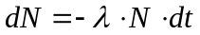 (1)
berechenbar, in demdie nuklidspezifische Umwandlungskonstante darstellt. ist das Maß für die Umwandlungswahrscheinlichkeit eines Radionuklids, ihr Kehrwert stellt die mittlere Lebensdauer des betreffenden Kerns dar.

Die Integration der Beziehung (1) ergibt
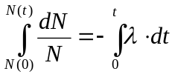 bzw. (2)
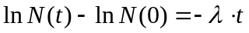 (2a)
daraus folgt das exponentielle Umwandlungsgesetz in der Form

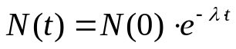 , (3)

in dem N(t) die Zahl der Kerne zum Zeitpunkt t und N(0) die Zahl der Kerne zum Zeitpunkt 0 ist.
Die Lösung der Beziehung (3) für den Fall N(t) = ½ N(0) ergibt die sogenannte Halbwertszeit 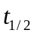 entsprechend der Beziehung
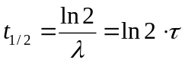 . (4)

Die Umwandlungsrate oder die Aktivität A ist der Zahl der instabilen Kerne proportional. Es gilt
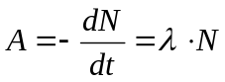 . (5)
Die SI Einheit der Aktivität ist s⁻¹ mit dem eigenen Namen Becquerel (Bq).
Die wichtigste, historische Aktivitätseinheit war das Curie (Ci), die etwa der Aktivität von 1g ²²⁶Ra entspricht. Umrechnung: 1 Ci = 3,7 . 10¹⁰ Bq.

2.2 Das Radionuklid 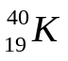
Dieses instabile Isotop kommt im natürlichen Kalium mit einer Häufigkeit ε von 0,012 % vor. Es besitzt eine Halbwertszeit von 1,27 · 10⁹ Jahren. Es ist daher den langlebigen radioaktiven Urnukliden (sog. primordiale Nuklide) zuzuordnen, die mit der Bildung der Erde entstanden sind. Im Gegensatz hierzu wird z. B. das ebenfalls in der Natur vorkommende ¹⁴C durch Reaktion von Protonen aus der kosmischen Strahlung mit dem Stickstoff der Atmosphäre ständig nachgebildet. ⁴⁰K gehört neben 30 weiteren (z.B. ⁸⁷Rb, ¹⁷⁶Lu, ¹⁸⁷Re) zu den isoliert vorkommenden, natürlichen Radionukliden, die nicht einer Zerfallsreihe (²³⁸U-, ²³⁵U- oder ²³²Th-Reihe mit insgesamt 46 Radionukliden) entstammen.
Aufgrund des instabilen Neutronen-Protonen-Verhältnisses wandelt sich ⁴⁰K entweder unter Aussendung von ß-Strahlung in ⁴⁰Ca oder durch Elektroneneinfang in ⁴⁰Ar um, wobei in diesem Fall begleitende γ-Strahlung auftreten kann, wenn zunächst ein angeregter Kern entsteht (siehe Abb. 1).

2.3 Messung ionisierender Strahlung mit einem GMZ

Die von radioaktiven Isotopen ausgesandte ionisierende Strahlung kann mit verschiedenen Strahlungsdetektoren gemessen werden. Es sind Gasionisations-, Anregungs- und Halbleiterdetektoren einsetzbar.
Das GMZ gehört zu den Gasionisationsdetektoren, bei denen die gebildeten Ladungsträger (Elektronen und Ionen) infolge des elektrischen Feldes im Detektor zu den Elektroden gelangen und durch die gesammelte Ladungsmenge in der Messanordnung einen registrierbaren Impuls auslösen. Die angelegte Detektorspannung beeinflusst im starken Maße die entstehende Ladungsmenge und damit je nach Schaltung des Messgeräts die Impulshöhe oder den Strom.
In Abb. 2 ist diese Abhängigkeit dargestellt, aus der sich die Arbeitsbereiche der ver-schiedenen Gasionisationsdetektorarten ableiten lassen.

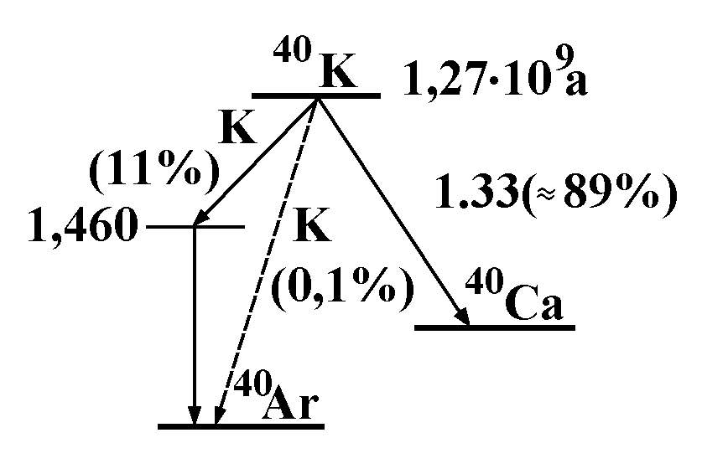

Abb. 1 Zerfallsschema des Nuklids ⁴⁰K

(Energieangaben in MeV)

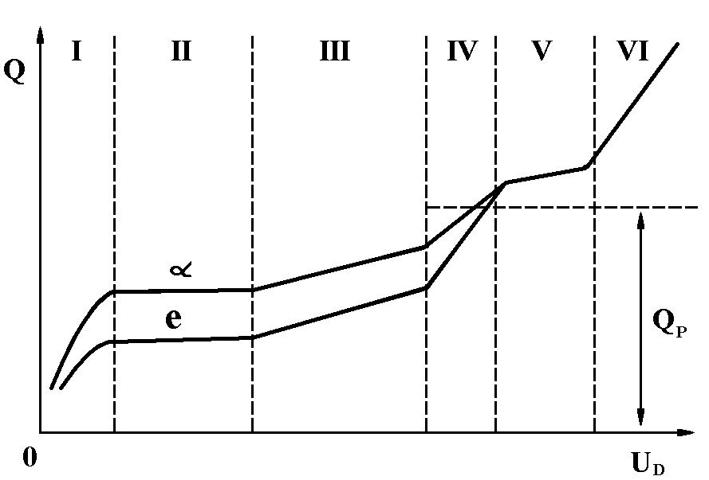

Abb. 2 Gesammelte Ladungsmenge Q als Funktion der Detektorspannung DU
bei eine
Gasionisationsdetektor (Schematische Darstellung)
I = Rekombinationsbereich:Wegen zu geringer Detektorspannung/Feld-
stärke tritt Verlust an durch Primärionisation gebildeten Ladungs-
trägern durch Rekombination ein.
II = Sättigungsbereich: Alle durch Primarionisation gebildeten
Ladungsträger werden an den Elektroden gesammelt.
III = Proportionalbereich: Auftretende Stoßionisation durch beschleu-
nigte Elektronen aus der Primärionisation bewirkt eine Sekundär-
ionisation , die in diesem Bereich proportional der primären
Ionisation ist.
IV = Bereich der beschränkten Proportionalität: Sekundäre Ionisation
überwiegt zunehmend die Primäreffekte.
V = Auslösebereich: Stoßionisation nimmt Lawinencharakter an und
bestimmt unabhängig von der Primärionisation die Ladungsmenge.
VI = Hohe Feldstärke führt zu Dauerentladungseffekten, die unabhängig
vom Einfall ionisierender Strahlung auftreten.
Im Bereich I – III unterscheiden sich daher die Kurven, wenn im Detektor z.B. α-Strahlung (hohe Primärionisation) oder Elektronen-/ß-Strahlung (geringere Primärionisation) gleicher Flussdichte gemessen wird.
Q_{P} = Mindestladungsmenge, um Zählung bei einer GMZ-Messanordnung auszulösen

Im Sättigungsbereich werden Ionisationskammern betrieben, die eine Messung der absorbierten Energie im Detektor gestatten.
Im Proportionalbereich arbeiteten Proportionalzählrohre, die neben der Bestimmung der Zählrate (Impulse/s) aus der gemessenen Impulshöhe auch Rückschlüsse auf die Größe der Primärionisation und damit auf Art bzw. Energie der einfallenden Strahlung ermöglichen.
Das GMZ wird im Auslösebereich betrieben; mit diesem Detektortyp ist nur die Bestimmung der Zählrate (Impulse/sec) möglich.
Der Aufbau eines GMZ (radialsymmetrisches Feld, Gaszusammensetzung und Gasdruck - z.B. Zählgas Ar: Löschgas Ethanoldampf 10 : 1 bei 13 kPa Gesamtdruck) gewährleistet, dass der Auslösebereich schon bei geringer Spannung (einige 100 V) erreicht wird. Die lawinenartige Verstärkung (f =10⁸-10¹⁰) der primär gebildeten Ladungsmenge führt zu den typischen Eigenschaften dieses Zählrohrtyps:
- Es sind nur Zählmessungen möglich, da durch die extrem hohe Sekundärionisation primäre Effekte überdeckt werden.
- Die große Impulshöhe ermöglicht einfache Nachfolgeelektronik bei Messgeräten mit GMZ (Prinzipschaltbild siehe Abb. 3).
- Die Messung hoher Zählraten ist fehlerbehaftet, da das zeitliche Auflösungsvermögen des GMZ („Totzeit“) unbefriedigend ist. Durch die Unterschiede in der Beweglichkeit der Elektronen und der Ionen bildet sich eine positive Raumladung („Ionenschlauch“) aus, welche die Feldstärke im Detektor herabsetzt. Die dadurch verminderte Stoßionisation führt zu Impulshöhen, die nicht mehr registriert werden. Diese Totzeit beträgt zwischen 100 und 300 µs.
- Das GMZ bedarf eines Löschprozesses, da sonst, ausgelöst durch Photoelektronen aus angeregten Gasatomen oder durch Elektronenemission aus der von den Ionen getroffenen Katode, immer wieder neue Ladungsträgerlawinen entstehen würden. Diese Löschung erfolgt entweder durch Verminderung der Detektorspannung, die nach Zählung des Impulses auf elektronischem Wege vorgenommen wird. Nachteilig bei dieser Methode ist, dass sich die Totzeit bis in den ms-Bereich vergrößert. Bei sog. „Selbstlöschenden GMZ“ werden durch das Löschgas (Alkoholdampf oder chlorierte Kohlenwasserstoffe) die entstandenen energiearmen Elektronen gebunden. Da sich das Löschgas dabei zersetzt, hat ein GMZ nur eine begrenzte Lebensdauer (Zählkapazität 10⁸ bis 10¹⁰ Impulse).

Aus einer Darstellung der Zählrate Z als Funktion der Detektorspannung, der sog. Zählrohrcharakteristik (Abb. 3) , kann die Arbeitsspannung U_{A} , die 50 bis 100 V über der Einsatzspannung U_{E} liegen soll, ermittelt werden. Diese Charakteristik lässt sich auch aus der Abb. 2 ableiten, wenn eine Registrierung von Impulsen erst nach Erreichen einer bestimmten Ladungsmenge Q_{P} = Impulshöhe vorausgesetzt wird. Ein Maß für die Güte eines GMZ ist die Länge und die Steigung des Plateaus in der Z = f(U_{D}) – Darstellung. Bei neuwertigen Zählrohren sollte sich die Länge des Plateaus über einen Spannungsbereich von > 300 V erstrecken und eine Steigung von 5 % /100 V nicht übersteigen.

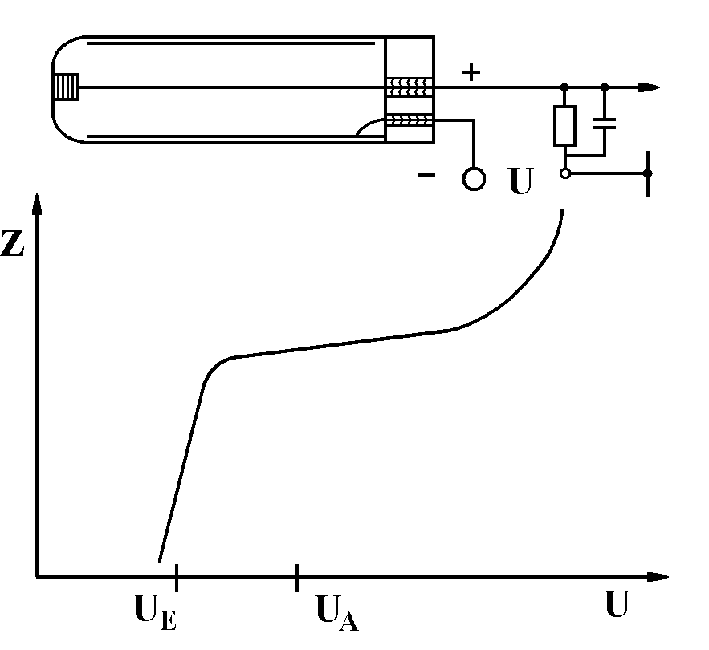

Abb. 3 Schematischer Aufbau und Prinzipschaltbild
eines GMZ und dessen Z = f(U_{D}) - Charakteristik

GMZ sind besonders zur Messung von ß-Strahlung geeignet, da diese Strahlung im Gegensatz zur α-Strahlung die Zählrohrwand durchdringen kann und das Zählgas im Vergleich zur γ-Strahlung stark ionisiert.
Das absolute Ansprechvermögen eines Strahlungsdetektors η ist das Verhältnis von registrierter Zählrate und der Zahl der ionisierenden Teilchen oder Photonen S, die in der Zeiteinheit in den Detektor gelangen
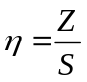 (6)
S ist aus der Aktivität A der Messprobe unter Berücksichtigung von verschiedenen Korrektionsfaktoren berechenbar:
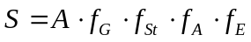 (7)
mit
f_{G} = Geometriefaktor, er berücksichtigt die Tatsache, dass nur ein Teil der
Strahlung in Richtung des Detektors ausgesandt wird.
f_{St} = Streufaktor, er berücksichtigt die Strahlungsanteile, die in die
Richtung oder aus der Richtung des Detektors gestreut werden.
f_{A} = Absorptionsfaktor, er berücksichtigt Absorption von Strahlung auf
dem Wege in den Detektor.
f_{E} = Ausbeutefaktor, er berücksichtigt den Teil der durch den Detektor
messbaren Teilchen oder Photonen, die bei einer Kernumwandlung
gebildet werden.
Die Einführung weiterer Faktoren ermöglicht eine detailliertere Beschreibung des Mess-vorgangs sowie die Erhöhung der Genauigkeit der η-Bestimmung. Da die Korrektions-faktoren oft nicht einfach zu ermitteln sind, wird vielfach das relative Ansprechvermögen angegeben. Für definierte Messbedingungen, d.h. 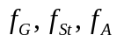 sind konstant, ergibt sich daher
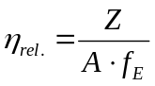 . (8)

3. Experimentelle Durchführung

3.1 Messung der Zählrohrcharakteristik

Unter Verwendung einer wässrigen 4-molaren K₂CO₃-Lösung wird die Zählrate Z eines GMZ in Abhängigkeit von der Detektorspannung U_{D} im Bereich zwischen Einsatzspannung U_{E} und dem Plateau-Ende bzw. der Maximalspannung von 500 V gemessen. Die Schrittweite der Spannungserhöhung ΔU (10...20 V) ist in Abhängigkeit von der Zählratenänderung ΔZ zu wählen.
Aus der graphischen Darstellung Abhängigkeit Z = f(U_{D}) sind ablesbar:
- die Einsatzspannung U_{E},
- die Arbeitspannung U_{A} (Überprüfung der Regel: U_{A} = U_{E} + (50..100) V),
- die Länge und die Steigung des Plateaus (die übliche Angabe ist: % pro 100 V).
Die Messzeit ist so zu wählen, dass lediglich eine relative Messunsicherheit von 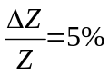 auftritt.
.
3.2 Radiometrische Kaliumbestimmung

Die Radioaktivität aller Kaliumverbindungen ermöglicht deren Konzentrationsbestimmung durch Aktivitätsbestimmungen. Es sind prinzipiell zwei Wege möglich, um aus einer Messung der Zählrate Z die Konzentration c zu ermitteln.
Das Absolutverfahren gestattet bei Kenntnis von η bzw. η_{rel} die Berechnung von A und damit auch von c aus der Zählrate Z.
Das Relativverfahren ist die gebräuchlichere Methode, bei der für eine definierte Messmethodik eine Kalibrierkurve Z = f(c) aufgenommen wird, die dann zur Konzen-trationsbestimmung bei Verwendung dieses Verfahrens dient. Dieses Vorgehen ist dann zu empfehlen, wenn die für eine η-Bestimmung notwendigen Konstanten nicht hinreichend bekannt sind oder sich diese unter den konkreten Versuchsbedingungen bei einer c-Änderung ebenfalls verändern können. Diese mögliche Abweichung von der Linearität der Z = f(c) - Beziehung wird bei der Verwendung einer experimentell bestimmten Kalibrierkurve berücksichtigt.
Da bei den vorhandenen Messbedingungen der lineare Zusammenhang zwischen Z und c gewährleistet ist, kann die Kalibrierungsgerade unter Verwendung der Z-Werte für 4-molare K₂CO₃-Lösung und für Wasser (Beitrag der Umgebungsstrahlung) gewonnen werden. Aus der gemessenen Zählrate der unbekannten Probe kann dann deren Gehalt an Kalium bestimmt werden. Durch die Wahl ausreichend langer Messzeiten ist die Messunsicherheit von Z auf < 2 % zu beschränken. Die Genauigkeit der Kalibrierungsgeraden wird weiterhin durch Δc beeinflusst. Dieser Wert ergibt sich aus der Genauigkeit der Wägung und der Volumenmessung bei der Herstellung von einem Liter einer 4-molaren K₂CO₃-Lösung.

3.3 Bestimmung des relativen Ansprechvermögens η_{rel} der Messanordnung

Aus den im Versuchsteil 3.2 gewonnenen Z-Werten und den Daten für ⁴⁰K aus Abschnitt 2.2 ist für die vorhandene Messanordnung (hier für ein GM-Eintauchzählrohr und ein Probenvolumen V = 40 ml, das die ⁴⁰K-Aktivität enthält) mit Hilfe der Beziehung (8) η_{rel} berechenbar. Bei der Ermittlung von f_{E} ist zu berücksichtigen, dass das GMZ sowohl ß- als auch γ-Strahlung registriert.

Es ergibt sich
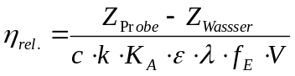 (9)

mit c = Konzentration in Mol/l, k = Zahl der Kaliumatome im Molekül und K_{A} = Avogadro-Konstante .

3.4. Hinweise zur Fehlerbetrachtung

Bei der Versuchsdurchführung wird die Unsicherheit der Resultate im Wesentlichen durch Fehler bei der Bestimmung der Zählrate Z bzw. der Konzentration c der K₂CO₃-Lösung verursacht. Der Einfluss von Ungenauigkeiten bei der Einstellung der Detektorspannung bzw. der Zeitmessung kann vernachlässigt werden. Grobe Fehler wie z.B. ungleiche Füllung des Messbechers oder mangelnde Säuberung von GMZ und Messbecher sind durch sorgfältiges Arbeiten zu vermeiden.

Zur Unsicherheit der Zählrate Z
Da der Kernumwandlungsprozess stochastischer Natur ist, sind statistische Schwankungen des Messwerts Z zu erwarten. Diese lassen sich aus Wahrscheinlichkeitsverteilungen berechnen. Da im vorliegenden Fall die Messzeit t wesentlich kürzer als die Halbwertszeit und die Zahl der Kerne N sehr viel größer als die Anzahl der Umwandlungen n = At ~ Zt ist, kann die sog. Poisson-Verteilung als Berechnungsgrundlage angewendet werden. Diese Verteilung gibt für den Fall seltener Ereignisse (n<<N) die Wahrscheinlichkeit an, mit der n Ereignisse stattfinden, wenn der Erwartungs- oder Mittelwert ist. Wird n groß, so geht die Poissonverteilung in die Gaußsche Normalverteilung über.
Für die Streuung ( Standardabweichung σ) von n gilt

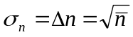 (10)

und damit folgt für die Unsicherheit der Zählrate ΔZ bei fehlerfreier Messzeit t

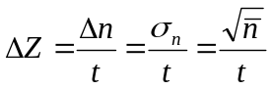 bzw. (11)

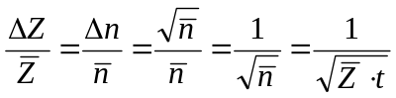 . (12)

Zur Verringerung der Messunsicherheit von Zählraten ist es daher gleichgültig, ob entweder einmal eine lange Zeit t₁ oder x-mal die Zeit t₁/x gemessen wird.
Bei der Bestimmung von Nettozählraten Z_{nt} = Z_{br} – Z₀ (wenn t_{br} = t_{nt} ) folgt nach dem Fehlerfortpflanzungsgesetz für ΔZ_{n}

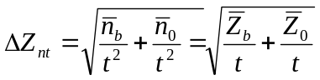 . (13)
Die Indizierung von Z bedeutet: Z_{nt}= „Netto-“, Z_{br}= „Brutto-“ und Z₀= „Untergrundzählrate“.

Wird ein Vertrauensniveau von 95 % gefordert, müssen die Messwerte mit ihrer doppelten Standardabweichung („2 σ-Fehler“) angegeben werden.

Zur Unsicherheit der Konzentrationsangabe c

Zur Ermittlung von η_{rel} oder für die Aufnahme einer Kalibrierungskurve wird eine 4 molare K₂CO₃-Lösung benutzt, die durch Auflösen der entsprechenden Substanzmenge in Wasser gewonnen wird. Δc dieser Stammlösung ergibt sich daher aus den Ungenauigkeiten der Wägung Δm und der Volumenmessung ΔV. Um Δc zu minimieren, ist die Herstellung größerer Volumina (z.B. 1 l) sinnvoll. Wird diese Stammlösung weiter verdünnt, vergrößert sich Δc mit jedem Verdünnungsschritt aufgrund weiterer „Volumenfehler“ ΔV.

4. Vorbereitungshinweise

- Radioaktive Kernumwandlungen (Arten, Ursachen, Kinetik/Statistik)
- Ursachen der Umgebungsstrahlung („Nulleffekt“)
- Aufbau und Funktionsweise von Gasionisationsdetektoren, insbesondere des GMZ
- Nutzung ionisierender Strahlung und von Radionukliden in Technik und Medizin
- Grundregeln im Strahlenschutz

5. Literatur

- W. Ilberg u.a. Physikalisches Praktikum für Anfänger Leipzig 1994
- L. Herforth, H. Koch Praktikum der angewandten Radioaktivität und Radiochemie Verlag A. Barth, Leipzig 1992
- W. Stolz Radioaktivität B. G. Teubner Verlagsgesellschaft, Stuttgart/Leipzig 1996
- B. Dörschel, V. Schuricht, J. Steuer Praktische Strahlenschutzphysik Spektrum Akademischer Verlag 1992

